

**お話 菱山 南帆子さん**

**許すな憲法改悪・市民連合事務局長**

**総がかり行動実行委員会**

　調布｢憲法ひろば｣は9月18日13時半から「たづくり1001学習室」で、「許すな憲法改悪･市民連絡会事務局長の菱山南帆子(なほこ)さん**(写真左上)**においでいただいて｢参議院選の結果と憲法問題」とのテーマで第182回例会を開きました。

悪天候の中で参加は21人とオンライン3人。司会は丸山重威世話人**(写真右下)**､記録は佐藤定夫さん。　 **(編集部)**

第**209**号

**9月25日**

**２０２２年**

**発行:調布九条の会「憲法ひろば」**

----------------------------------------------------------

〒182-0022 調布市国領町2-5-15 あくろす2階

市民活動支援センター内メールボックス６番

-----------------------------------------------------------

郵便振替**00170-6-445473** 加入者名**大野哲夫**

**E-Mail：choufu9jou@yahoo.co.jp**

**WEBサイトhttp://choufu9jou.sakura.ne.jp**

**参議院選の結果と憲法問題**

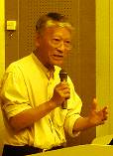

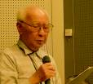

***********************************************************************************************************

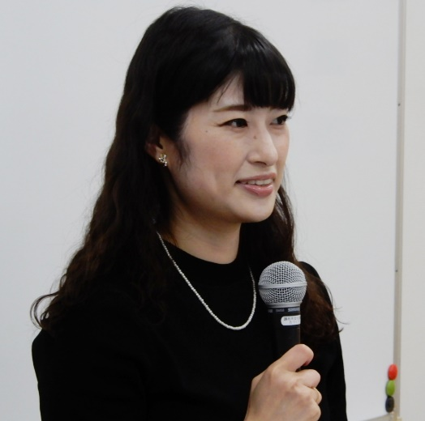

**「国民投票したら負ける」と岸田に思わせよう**

　菱山さんは高田健さんからバトンをうけて「許すな憲法改悪市民連絡会」事務局長に就任した33歳の市民運動家。若々しいエネルギー、発想で参会者を笑わせ勇気づける講演だった。

　参院選の結果にはみなさんがっかりしていると思う。実際に、改憲勢力が衆参とも改憲のための３分の２議席を握ったのだから、容易ならざる事態だ。

　岸田は改憲４項目を引き継ぐと明言し、異例の頻度で憲法審査会を開催している。もはや国会での改憲発議は止められないから「国民投票に備えよう」という人もいるが、それはダメ。いまのまま国民投票にもちこまれたら必ず負ける。

　第１にＣＭ。第２に戸別訪問。第３に最低投票率の規定がない。どれをとっても改憲派に有利、護憲派に不利にできている。私たちがやるべきは、国民投票に備えることではなく、「いまやったら負ける」と岸田政権に思わせること。国民投票をさせない雰囲気をつくること。それは可能。そのためには言い切ることが必要。「オリンピック中止」と言い切る。「国葬反対」と言い切る。自公維新とはまるで違うことを言いきっていく。

**自民党がいやがること、できないこと**

　まず、自民党とカルト教団・統一教会との癒着・野合を徹底的に暴く。韓国では統一教会は政治活動を禁止されている。日本は信じられないほどカルトに寛容。自民党とカルト教団の癒着を許すなという追及が、いまいちばん自民党がいやがること。

**自・公・維新には絶対できない二つのこと**

　一つは、ジェンダー平等。昨年の都議選のときに自民党候補の応援に西村とか丸川珠代が八王子にやってきた。丸川は冴えない自民党のオジサン候補の横に立って「○○を男にしてやってください」と叫んだ。衆院選で落選した石原伸晃の陣営では、女性の選挙スタッフ全員に真っ白なエプロンをつけさせた。性差別のかたまり、それが自民党。ジェンダー差別は自民党の党是。自民党には絶対できないジェンダー平等を、あらゆる場面で訴えていこう。

　もう一つは、命と暮らしを守る政治。安倍はさかんに「アベノミクスで雇用を増やした」というが、増やしてきたのは非正規雇用だけ。一昨年おきた60代の女性路上生活者が殴り殺されるという事件。殺されたときの彼女の所持金は８円。かつて夫のＤＶで離婚し、非正規雇用で働き、男たちに殴り殺された。

　私たちが新宿で炊き出しをしているときに、双子の女の子を連れたシングルマザーがやってきた。女の子は「コーンポタージュスープが飲みたい」という。少しでもおなかの足しになるものをと、子ども心に思っている。母親に「どうして生活保護をうけないのか」と聞くと、役所で「確かに生活保護は受けられる。だけどお子さんがいじめられるよ」と言われた。これが、いまの日本の生活保護をうけさせない「水際作戦」だ。

　「経済よりも命でしょ」と言おう。自公維新にはできない、命と暮らしを守る政治を。

**｢提灯型社会｣で沈黙する若者たち**

　わたしが生まれたときには、バブルは崩壊しソ連は消滅していた。ネットを見れば「月10万円で生きる仕組み」が載っている。「世の中を変えよう」ではなく、自分の工夫で生きのびる方法に目がいく。暗闇の中を、片手に提灯を持って、自分の足元だけ照らして歩いている。それが今の日本で「提灯型社会」。暗闇は街灯で照らせば両手を自由にして歩けるよ、というのが北欧の「街灯型社会」。

　沈黙する若者たちに「もっと怒れ」「足元から目線をあげろ」などと上から目線で説教してはならない。怒りを奪われてしまっているのだ。テレビも新聞も見ない。みなさんが若者に声を届けたかったら、ガリ版→コピー機→携帯電話と変化してきた処から一歩進んでＳＮＳを使いこなすことが必要。説教するのではなく、提灯を持って歩いている若者に寄り添って。

**75年間、憲法を変えさせなかった私たちは、すでに勝利している**

　ＳＮＳで「75年間、憲法を１条項も変えさせなかった私たちは、すでに勝利している」と書いたら、ネトウヨ・バカウヨがキィーッとなって罵詈雑言を浴びせてきた。よっぽど癇にさわったとみえる。

　日本の市民運動は地味。何時間もかけて数筆の署名を集めるなんてことを「駅前のハト」みたいに何十年もやってる、だけどそれでいい、それがいい。草の根からの市民運動で憲法を守ってきた。これからもそうしていこう。

**(佐藤 定夫･記)**

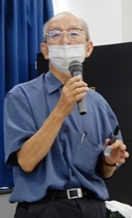

**第１８２回**

**憲法ひろば**